Что бы попасть на приставку NTE-RG1402f необходимо через web-браузер зайти по адресу устройства (заводской адрес – 192.168.0.1)
На предложение авторизоваться вводим данные – Имя пользователя – user Пароль - user
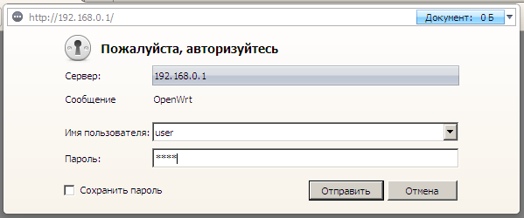
Для управления услугами необходимо зайти в раздел Услуги/Порты
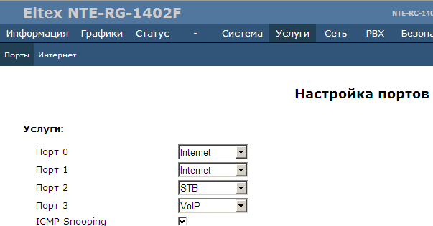
Все порты соответствуют Ethernet-портам приставки NTE-RG 1402f

Настройка PPPoE
Заходим в раздел Услуги/Интернет
Выбираем режим PPPoE, вписываем данные в поля PPPoE: Имя пользователя и Пароль PPPoE
По окончании настроек нажмите кнопку Сохранить изменения, затем Применить изменения
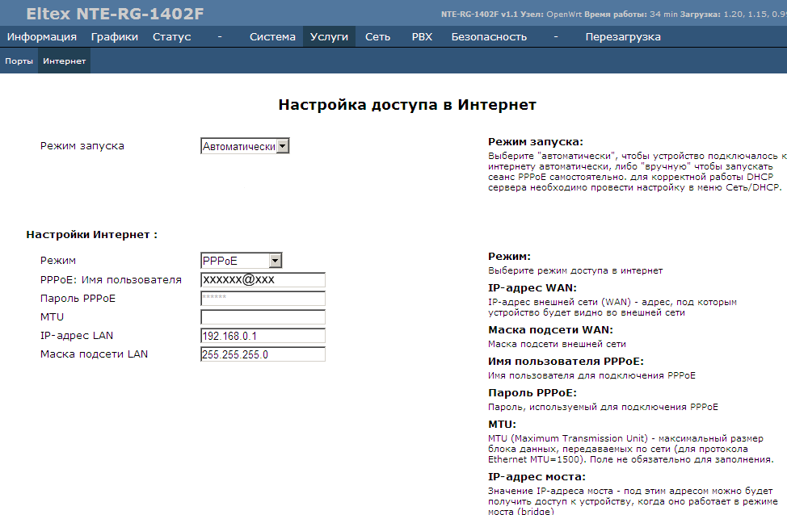
Для вступления изменений необходимо перезагрузить приставку (раздел Перезагрузка)
Для проверки статуса подключения необходимо зайти в раздел Статус/PPPoE При неподключенном PPPoE: 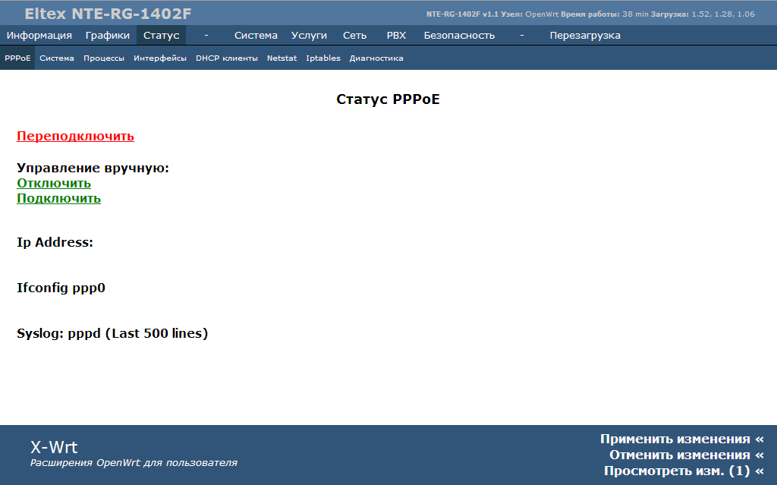
При подключенном PPPoE
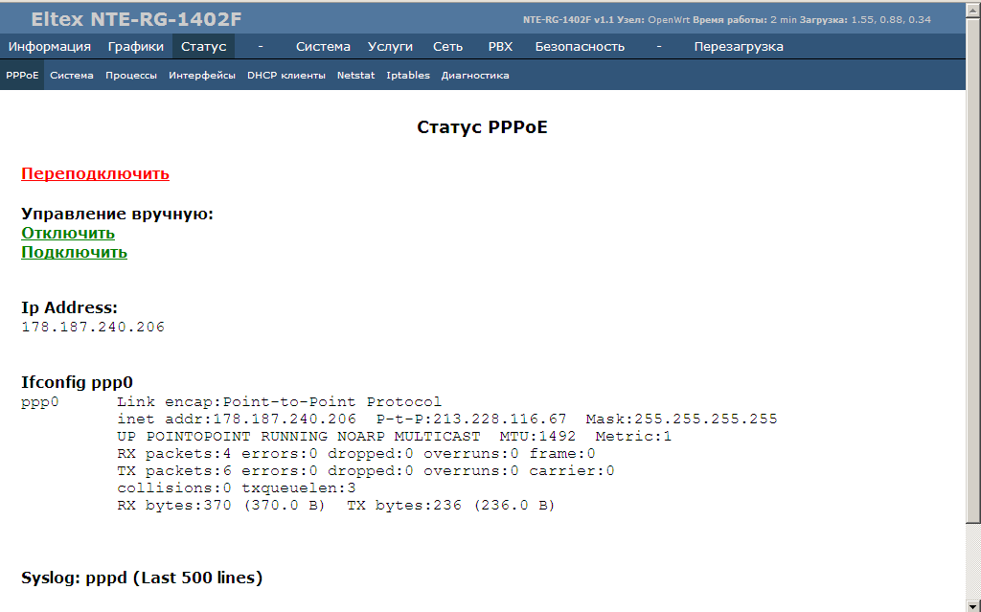

Настройка телефонии
Заходим в раздел РВХ
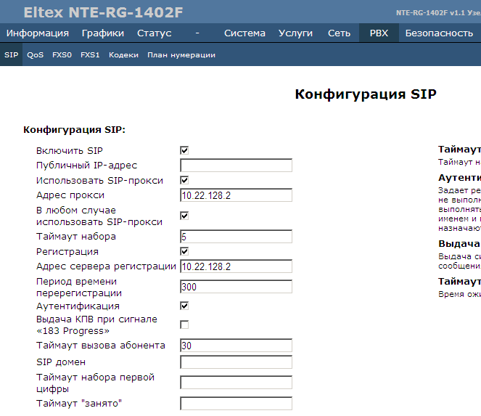
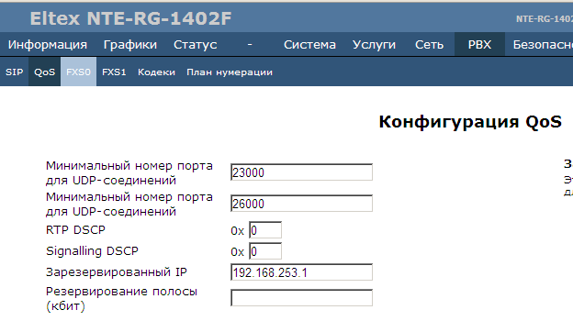
В первых двух закладках (SIP и QoS ) делать так же, как и на рисунках, в третей (FXS0) вносятся свои данные. Номера телефонов обязательно указывать с кодом города.
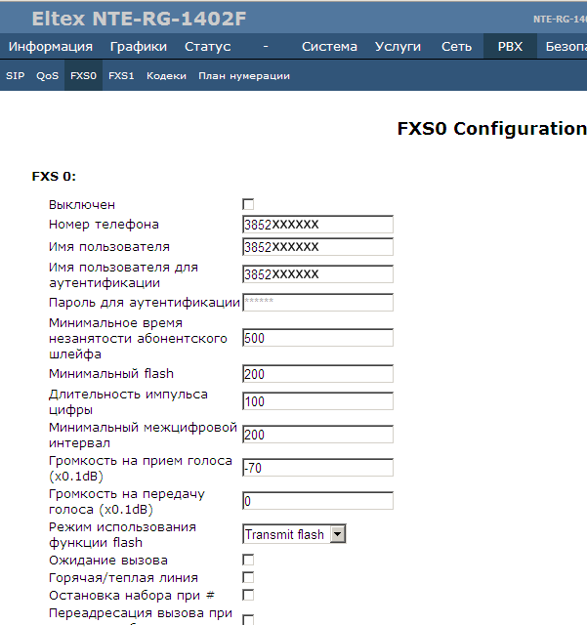

Вкладка кодеки должна быть настроена вот так:
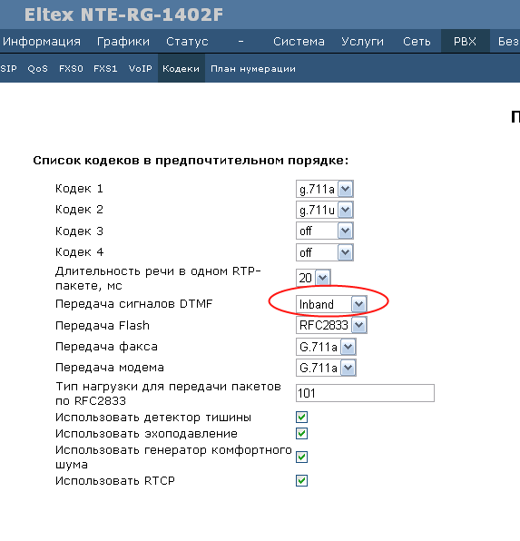
Настройка окончена.

